
Název školy | Základní škola a mateřská škola Libchavy
Název a číslo projektu | EU peníze pro ZŠ Libchavy  CZ.1.07/1.4.00/21.3403
Číslo a název klíčové aktivity | I/2 Inovace a zkvalitnění výuky směřující k rozvoji čtenářské a informační gramotnosti

Název materiálu: | Plachta Jindřich – Pučálkovic Amina
Číslo materiálu: | VY_12_INOVACE_1_10
Autor: | Mgr. Iva Kittlitz
Datum vytvoření: | 15. 3. 2013
Vyučovací předmět: | Český jazyk
Ročník: | 4., 5.
Vzdělávací oblast: | Jazyk a jazyková komunikace
Vzdělávací obor: | Český jazyk a literatura
Tematický okruh: | Literární výchova; Komunikační a slohová výchova
Téma: | Četba ukázky - rozvoj čtenářské dovednosti, vyhledávání v textu; plnění úkolů; kritické myšlení
Druh učebního materiálu: | Ukázky z knihy Pučálkovic Amina od Jindřicha Plachty = pracovní listy; práce s textem
Potřebný čas pro výuku DUM: | 2 vyučovací hodiny
Anotace / Metodický list: | Učitel/ka si vytiskne pokyny pro práci s textem a texty pro žáky (str. 1 - 4). Žáci se střídají v hlasitém čtení. Systém určí učitel/ka. Ten/ta dává po každé ukázce žákům úkoly. Žáci buď ústně, nebo písemně odpovídají.  Zdroj:  PLACHTA, Jindřich. Pučálkovic Amina. Artur, Praha, 2004. ISBN 80-86216-38-1.

Pokyny pro práci s textem
Ukázka (str. 1, 2): ,,Po přečtení ukázky žáci v pracovním listu kroužkují správné odpovědi.“ – žáci pracují samostatně
str. 3: (1. C, 2. B, 3. B, 4. A)
,,Na str. 4 žáci doplňují chybějící slova.“ (štěně, žlutou, cirkus, peleríny, mámy, pochopení, strážníkovi, páté, diplomat)
,,Popiš, co by se stalo, kdyby sis domů z cirkusu přinesl štěně.“ – sloh (str. 5) – žáci pracují samostatně
,,Paní Pučálková doma pere a uklízí, pan Pučálka chodí s dětmi na procházku. Napiš, jakou práci v domácnosti má každý člen vaší rodiny na starost.“ (str. 6) – žáci pracují samostatně

Zdroj:
PLACHTA, Jindřich. Pučálkovic Amina. Artur, Praha, 2004. ISBN 80-86216-38-1.

-1-
Pučálkovic Amina
Jindřich Plachta

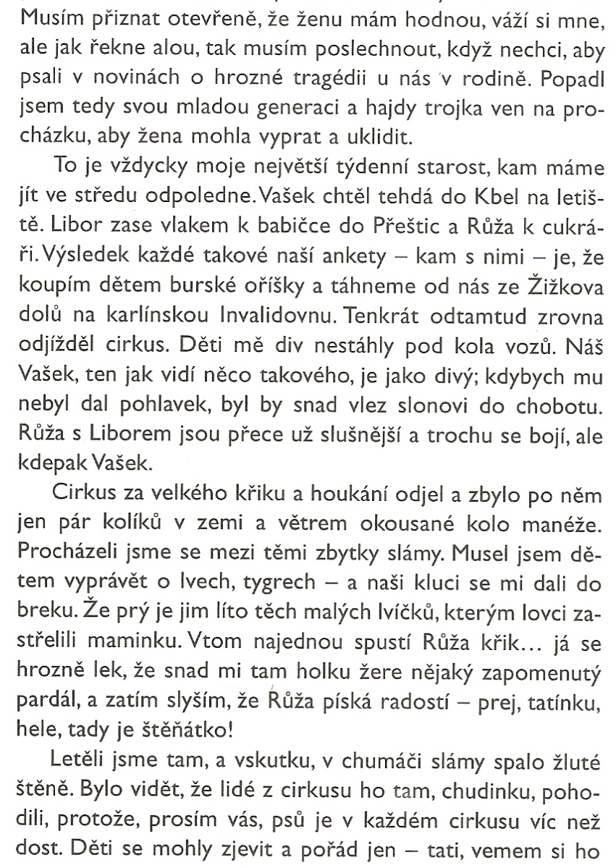
(Plachta, str. 8)

-2-

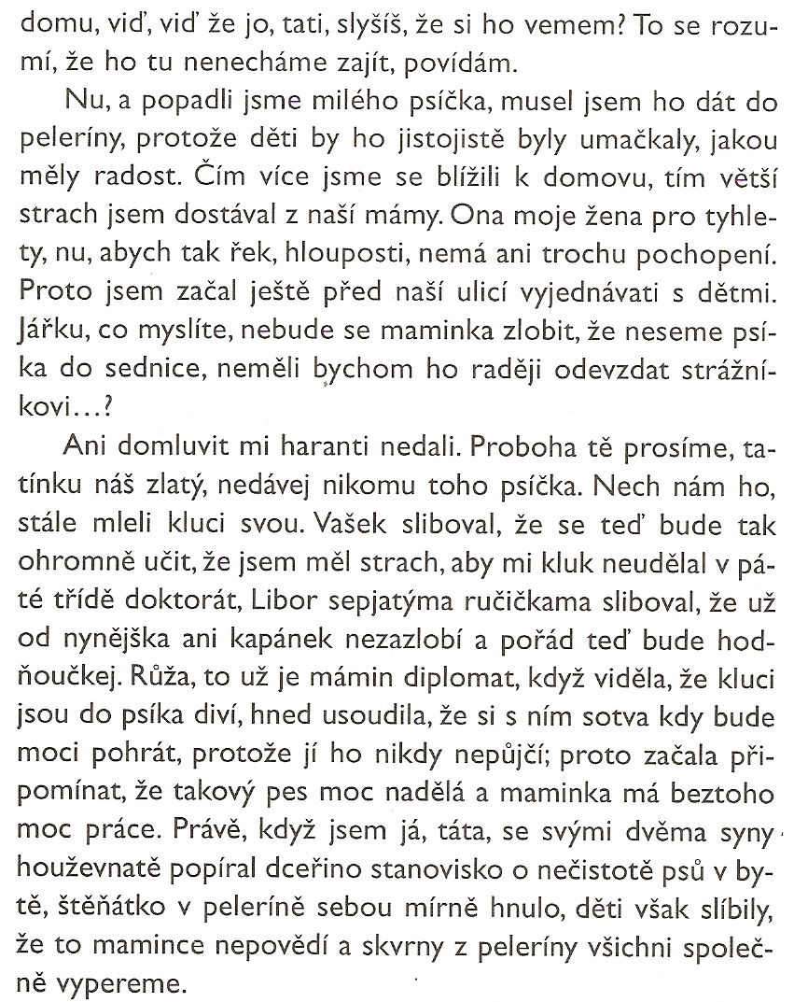
(Plachta, str. 10)

-3-
Zakroužkuj správnou odpověď.
1. Který den chodí tatínek s dětmi ven na procházku?
A. v neděli
B. v pátek
C. ve středu
2. Jak se jmenují děti pana Pučálky?
A. Vašek, Jirka, Růža
B. Vašek, Libor, Růža
C. Franta, Libor, Bláža
3. Kam chtěl jít Vašek?
A. do Prahy do cirkusu
B. na letiště do Kbel
C. na letiště do Ruzyně
4. O čem tatínek vyprávěl dětem?
A. o lvech a tygrech
B. o tygrech a opicích
C. o krokodýlech a medvědech

-4-

Doplň.

Růža našla v chomáči slámy __ __ __ __ __ .
Měl barvu __ __ __ __ __ __ .
Zanechal ho tam __ __ __ __ __ __ .
Popadli ho a dali ho do __ __ __ __ __ __ __ __ .
Největší strach měli z __ __ __ __ .
Pro tyhle hlouposti nemá __ __ __ __ __ __ __ __ .
Tatínek ho chtěl raději odevzdat __ __ __ __ __ __ __ -
__ __ __ __ .
Vašek chodí do __ __ __ __ třídy.
Růža je mámin __ __ __ __ __ __ __ __ .

-5-
Popiš, co by se stalo, kdyby sis přinesl/a domů z cirkusu štěňátko.
_____________________________________________________________
_____________________________________________________________
_____________________________________________________________
_____________________________________________________________
_____________________________________________________________
_____________________________________________________________
_____________________________________________________________
_____________________________________________________________
_____________________________________________________________
_____________________________________________________________
_____________________________________________________________
_____________________________________________________________
_____________________________________________________________
_____________________________________________________________
_____________________________________________________________
_____________________________________________________________

-6-
Paní Pučálková doma pere a uklízí, pan Pučálka chodí s dětmi na procházku. Napiš, jakou práci v domácnosti má u vás každý člen rodiny na starost (maminka, tatínek, ty, bráškové, sestry).
_____________________________________________________________
_____________________________________________________________
_____________________________________________________________
_____________________________________________________________
_____________________________________________________________
_____________________________________________________________
_____________________________________________________________
_____________________________________________________________
_____________________________________________________________
_____________________________________________________________
_____________________________________________________________
_____________________________________________________________
_____________________________________________________________
_____________________________________________________________
_____________________________________________________________
_____________________________________________________________

